ПАМЯТКА ДЛЯ РОДИТЕЛЕЙ
«КАК ПРЕДУПРЕДИТЬ ПОЖАР?»

Запишите на видном месте, или положите возле стационарного аппарата телефоны службы Спасения 112, 101, 102, 103.

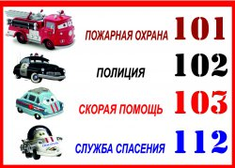

Следите за исправностью электропроводки и бытовых приборов.

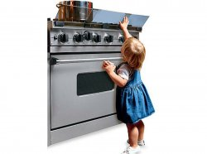

В частном доме обращайте внимание на пожарную безопасность отопительных приборов.

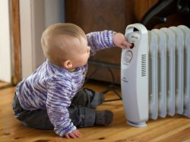

Умейте пользоваться первичными средствами пожаротушения. Не тушите воздушно-пенными огнетушителями и водой электропроводку. Заранее проверьте, не просрочен ли огнетушитель.

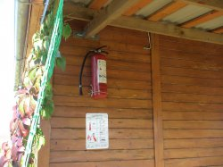

Не используйте не рекомендуемые специалистами материалы для утепления вашего жилья – при горении они могут выделять ядовитые газы и даже небольшое их количество может вызвать отравление и привести к непоправимым последствиям. Используйте с этой целью специальные огнеупорные материалы.

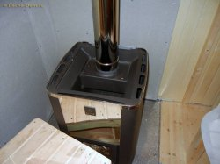

Не храните легковоспламеняющиеся жидкости дома. Упаковывайте их в металлические ящики и храните подальше от детей и под замком.

Если, уходя, вы оставили ваших детей одних в квартире, доме, пожалуйста:
- отключите все электроприборы;
- положите спички, зажигалки в недоступные для них места;
- попросите соседей присмотреть за детьми;
- периодически звоните домой;
- объясните ребенку, что если в квартире или доме начнется пожар, ему нужно сразу выйти в коридор (на улицу) и позвать на помощь соседей.

Источник:
http://mpsc.ru/index.php?newsid=2939

